Instructivo de uso de la Aplicación

La aplicación tiene por objetivo generar una estadista interna de un servicio de traumatología en un Hospital y generar una estadística a cada Cirujano según rol en la cirugía

Al iniciarse la App se puede desde 🡪Estadística🡪Acceder al listado de cirugías total y aplicar filtros para generar archivos y ver por Ejemplo las Cirugías realizadas por “x” Patología

Desde el Menú Pacientes se puede cargar una nueva patología a un paciente ya existente, ingresar un nuevo paciente o ver un listado de pacientes en base a la patología que se seleccione

Desde el Menú Cirujano se puede cargar una nueva cirugía a un cirujano, ver la estadística de 1 cirujano en particular o Agregar un nuevo cirujano

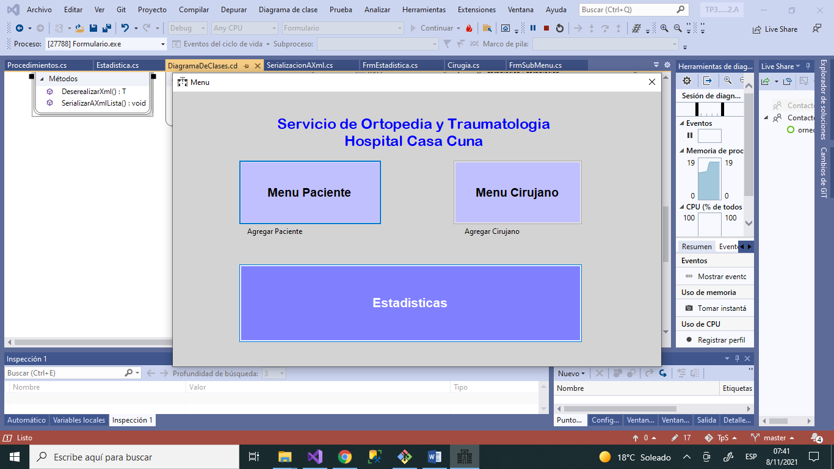

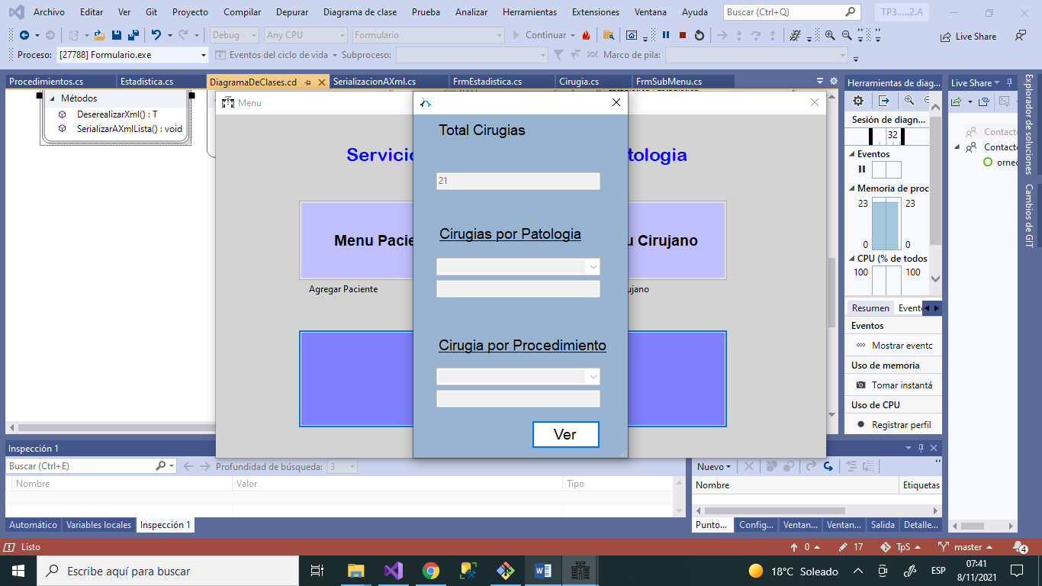

Para poder filtrar por Patología o Procedimiento se debe clickear sobre la línea subrayada.

Ver🡪Abre una nueva ventana con los datos de las cirugías 🡪

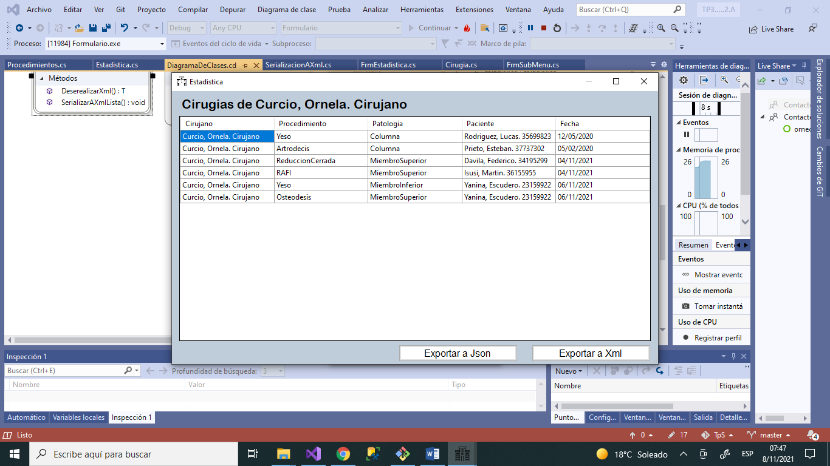

El listado de cirugías mostrada puede exportarse a un Archivo Json o Archivo Xml.